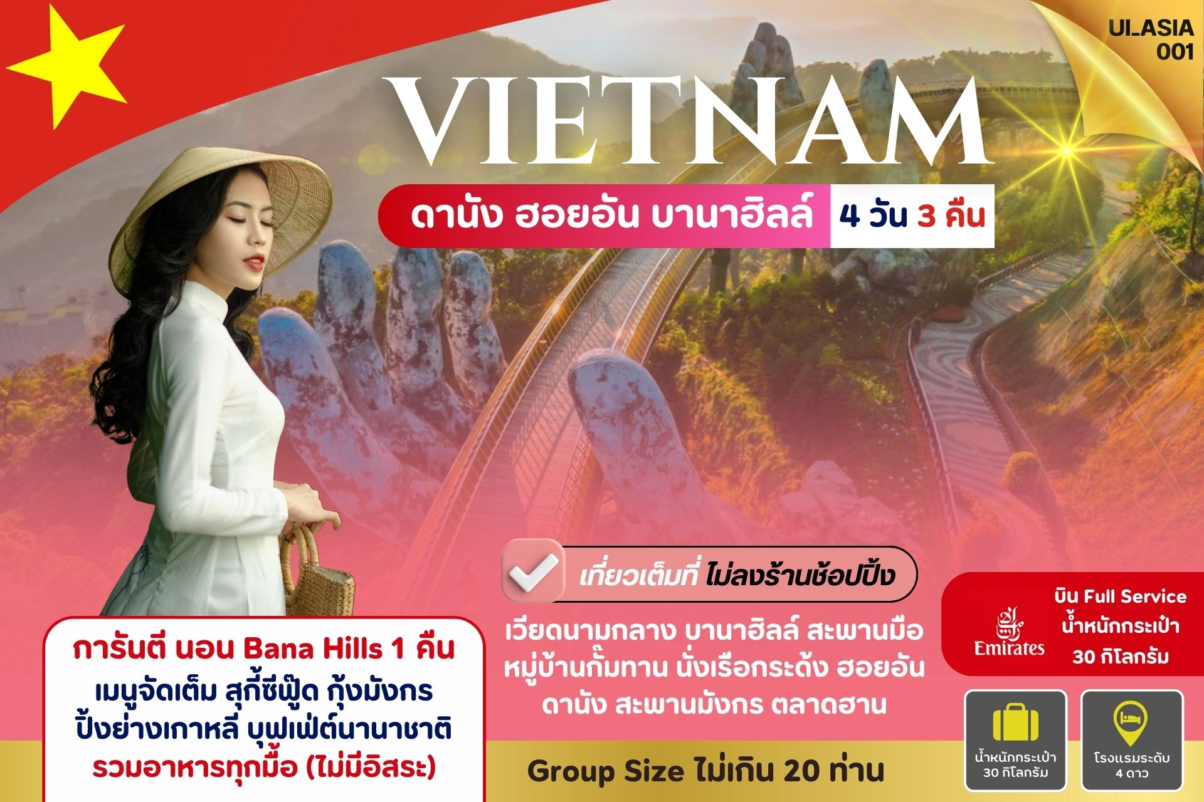

DAY | ITINERARY | MEALS
DAY | ITINERARY | BF | L | D
1 | กรุงเทพ-สนามบินสุวรรณภูมิ-เมืองดานัง | - | - | -
2 | หมู่บ้านกั๊มทาน-ล่องเรือกระด้ง-เมืองฮอยอัน-ย่านเมืองเก่าฮอยอัน-สะพานญี่ปุ่น-เมืองดานัง | √ | √ | √
3 | เมืองดานัง-สะพานมังกร-บานาฮิลล์-สวนสนุกแฟนตาซีพาร์ค-ค้างคืนบนบานาฮิลล์ | √ | √ | √
4 | บานาฮิลล์-สะพานมือ-เมืองดานัง-APEC PARK-วัดลินห์อึ๋งตลาดฮาน-สนามบินสุวรรณภูมิ | √ | √ | √

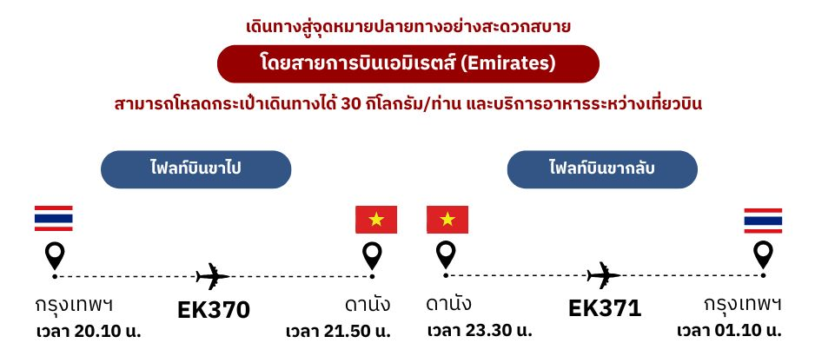
วันที่หนึ่ง กรุงเทพ-สนามบินสุวรรณภูมิ-เมืองดานัง

17.00 น. คณะเดินทางพร้อมกัน ณ สนามบินสุวรรณภูมิ อาคารผู้โดยสารขาออกระหว่างประเทศ ชั้น 4 ประตู 9 แถว T สายการบินเอมิเรตส์ แอร์ไลน์ (EK) เจ้าหน้าที่ให้การต้อนรับและอำนวยความสะดวก
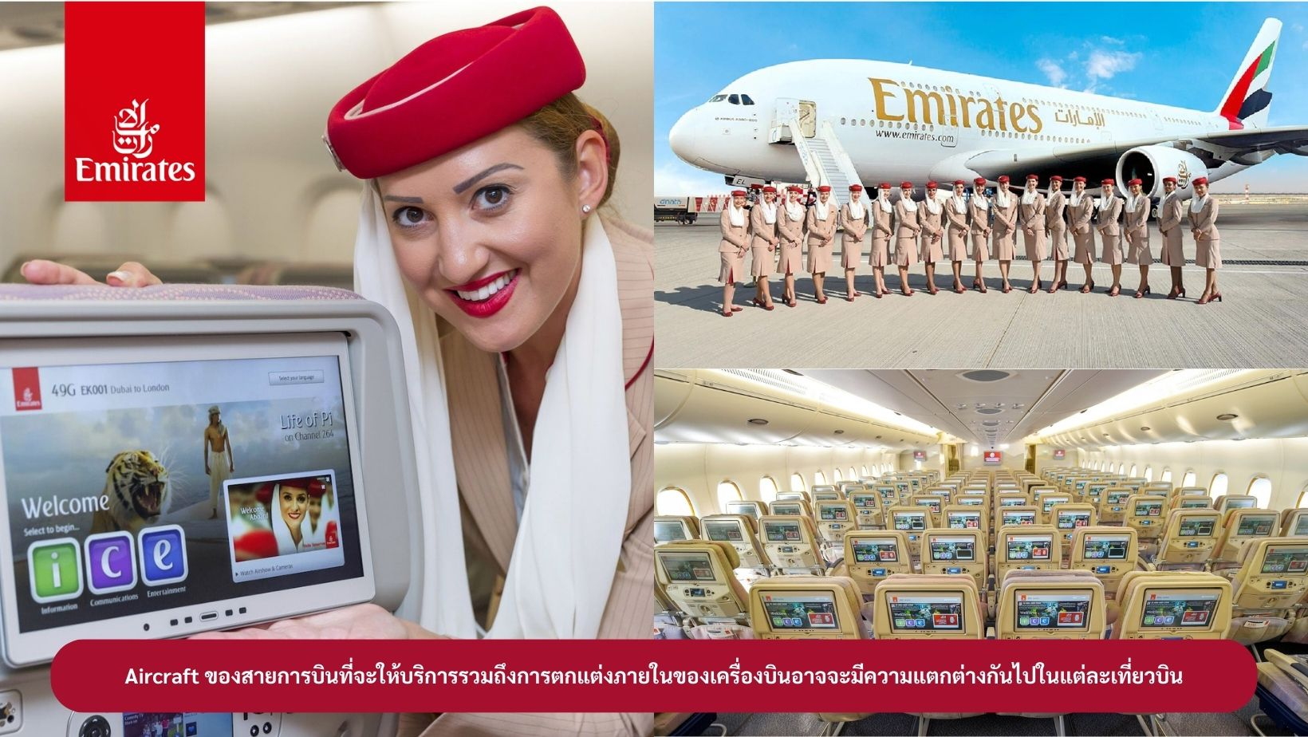

20.10 น. ออกเดินทางสู่ เมืองดานัง ประเทศเวียดนาม โดยสายการบินเอมิเรตส์ เที่ยวบินที่ EK370 ( บริการอาหารและเครื่องดื่มบนเครื่องบิน)
21.50 น. เดินทางถึง สนามบินเมืองดานัง ประเทศเวียดนาม หลังผ่านพิธีการตรวจคนเข้าเมืองศุลกากรและรับกระเป๋าเดินทางเรียบร้อยแล้ว จากนั้นนำท่านเดินทางสู่ เมืองดานัง เป็นเมืองใหญ่อันดับ 5 ของเวียดนาม ตั้งอยู่บริเวณภาคกลางของประเทศ ติดชายฝั่งทะเลตะวันออก เป็นศูนย์กลางเศรษฐกิจ การท่องเที่ยว และการขนส่งที่สำคัญของเวียดนามตอนกลาง จากนั้นนำท่านเข้าสู่ที่พัก
Hadana Boutique Hotel หรือเทียบเท่า (โรงแรมที่พักระดับ 4 ดาว)

วันที่สอง หมู่บ้านกั๊มทาน-ล่องเรือกระด้ง-เมืองฮอยอัน-ย่านเมืองเก่าฮอยอัน-สะพานญี่ปุ่น-เมืองดานัง (B/L/D)

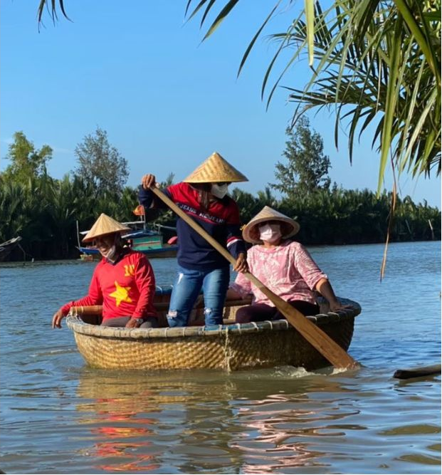
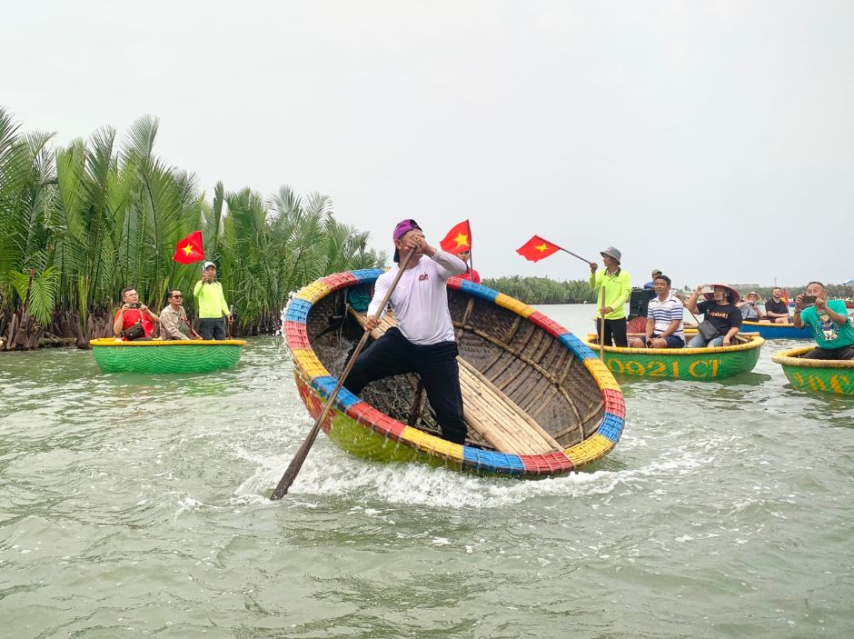
เช้า บริการอาหารเช้า ณ ห้องอาหารของโรงแรม จากนั้นนำท่านเดินทางสู่ หมู่บ้านกั๊มทาน (Cam Thanh Village) เป็นหมู่บ้านชาวประมงที่ตั้งอยู่ใกล้เมืองฮอยอัน จุดเด่นของที่นี่คือ ป่ามะพร้าวน้ำเค็ม และ กิจกรรมล่องเรือกระด้ง (Basket Boat) ที่สนุกสนานและมีเอกลักษณ์เฉพาะตัว นำท่านสัมผัสประสบการณ์สุดพิเศษที่มีเอกลักษณ์เฉพาะตัวล่องเรือกระด้ง โดยท่านจะได้นั่งเรือกระด้งไม้ไผ่แบบดั้งเดิม ซึ่งเป็นพาหนะของชาวประมง ชมป่ามะพร้าวน้ำเค็มที่มีอายุกว่า 200 ปี ระหว่างการล่องเรือ ท่านจะได้ชมโชว์ "หมุนเรือกระด้ง" โดยคนขับเรือ ซึ่งเป็นไฮไลท์ที่สนุกและเร้าใจ (ไม่รวมค่าทิปคนพายเรือ ขั้นต่ำ 50 บาท/ท่าน)

เที่ยง บริการอาหารกลางวัน ณ ภัตตาคาร จากนั้นนำท่านเดินทางสู่ เมืองฮอยอัน (Hoi An) เป็นเมืองโบราณที่ได้รับการขึ้นทะเบียนเป็น มรดกโลกโดย UNESCO ตั้งแต่ปี 1999 โดดเด่นด้วยสถาปัตยกรรมเก่าแก่ ถนนสายโคมไฟสีสันสดใส และบรรยากาศโรแมนติก เหมาะสำหรับเดินเที่ยว ถ่ายรูป และสัมผัสวัฒนธรรมเวียดนามแบบดั้งเดิม นำท่านเดินเที่ยวชม ย่านเมืองเก่าฮอยอัน ถนนเก่าแก่ที่เต็มไปด้วยตึกสีเหลือง โคมไฟ และร้านค้าโบราณ จากนั้นนำท่านเที่ยวชมและถ่ายรูปเป็นที่ระลึกกับ สะพานญี่ปุ่น เป็นสะพานไม้มีหลังคา ประดับด้วยรูปสลักมังกร และเป็นสัญลักษณ์ของเมืองฮอยอัน สร้างโดยชุมชนชาวญี่ปุ่นในศตวรรษที่ 16

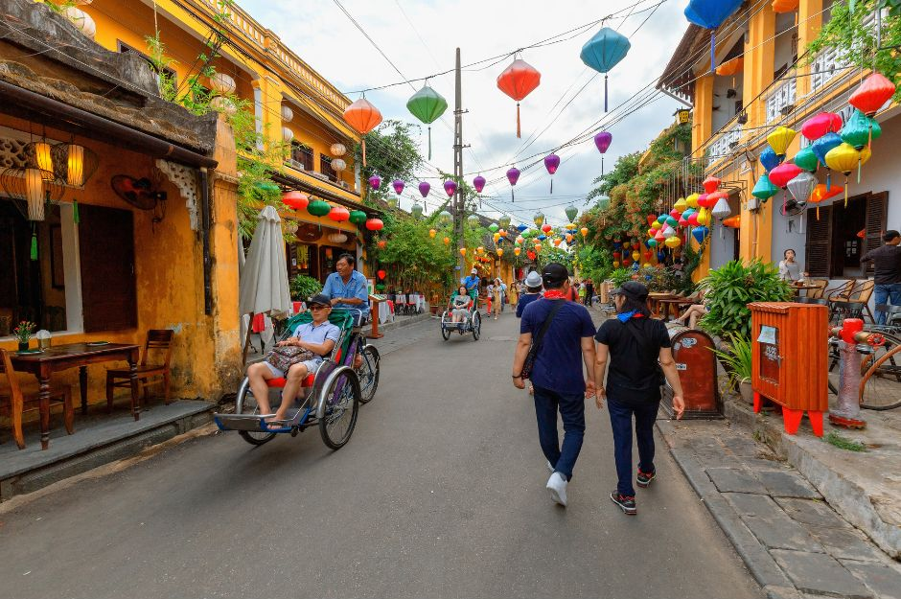
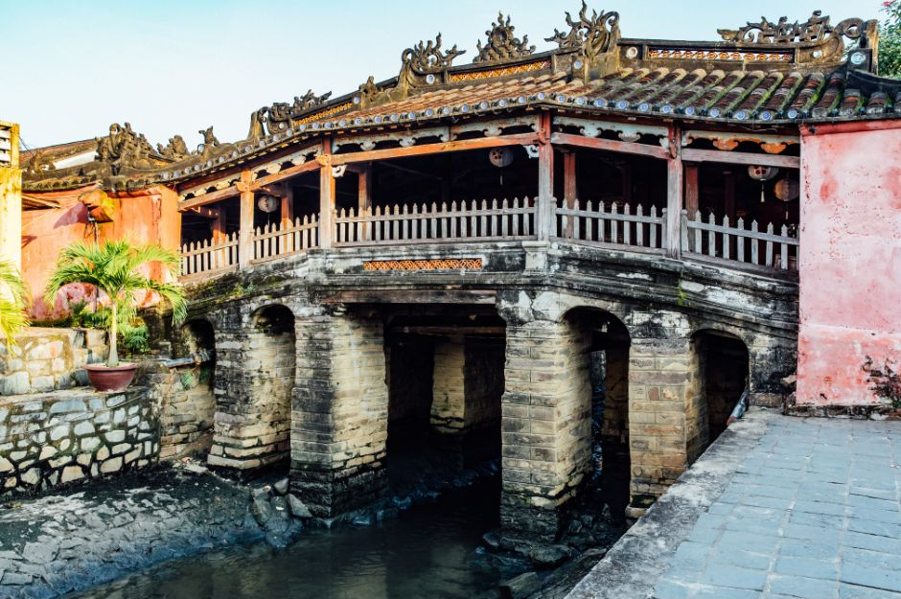
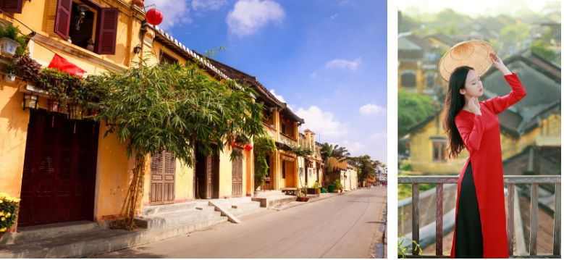
จากนั้นอิสระให้ท่านได้เดินเล่นเลือกซื้อของที่ระลึกหรือเลือกนั่งพักผ่อนในคาเฟ่ที่สวยงาม ดื่มชา-กาแฟ ตามอัธยาศัย ถึงเวลาอันสมควรนำท่านเดินทางกลับสู่เมืองดานัง

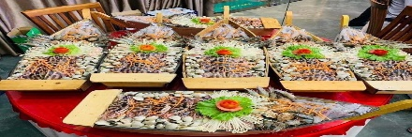
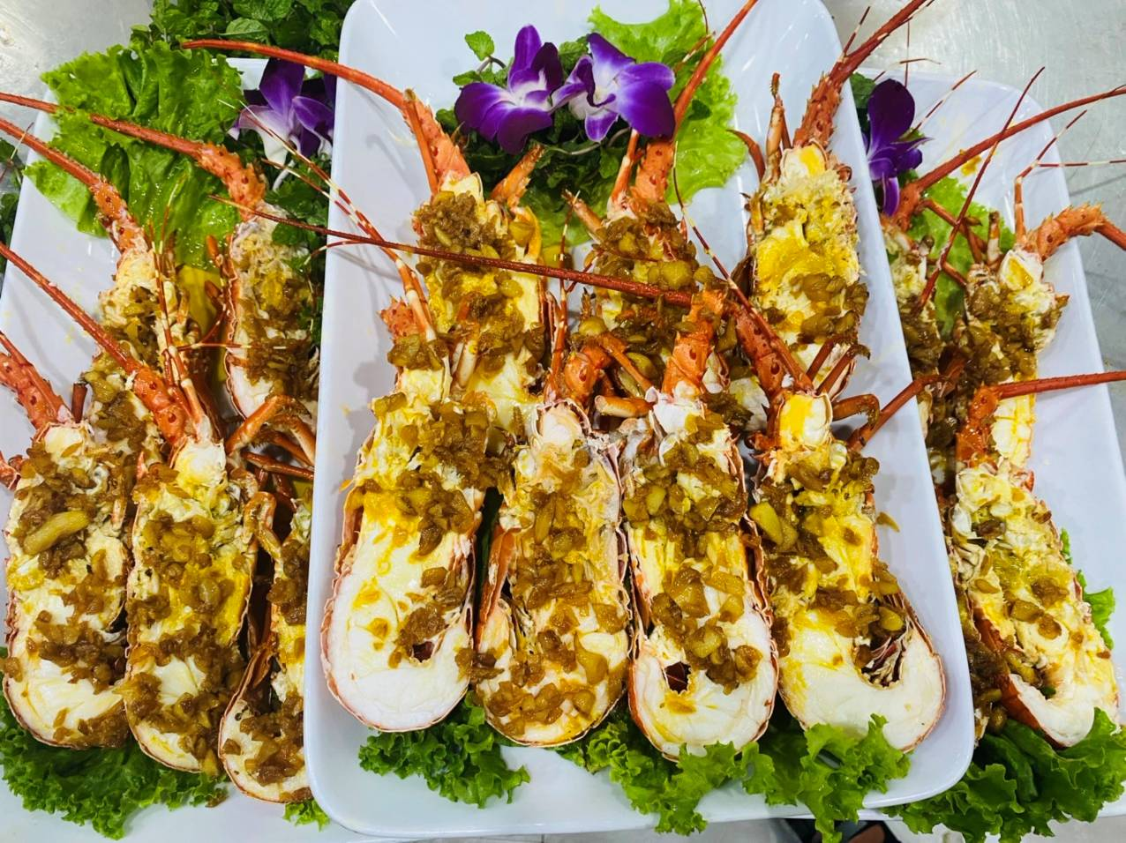
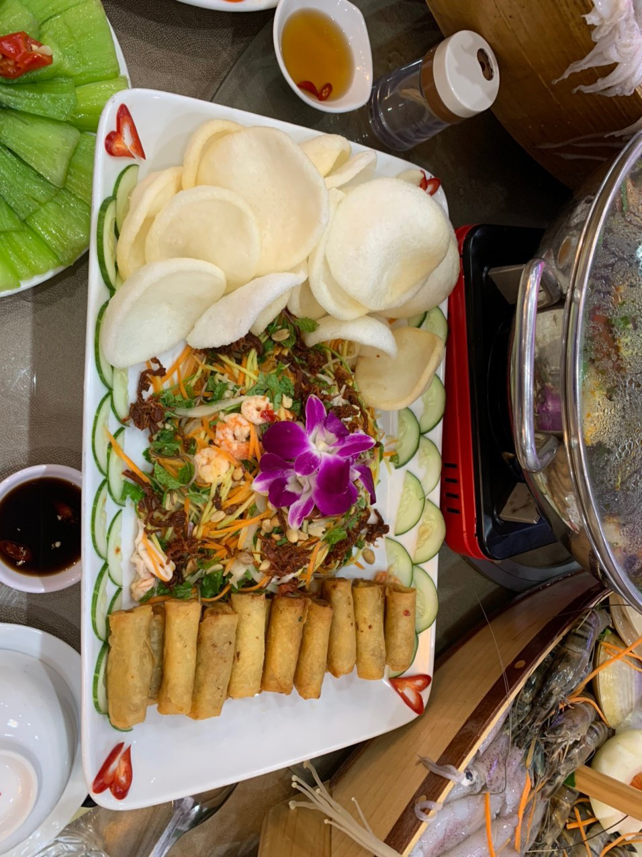
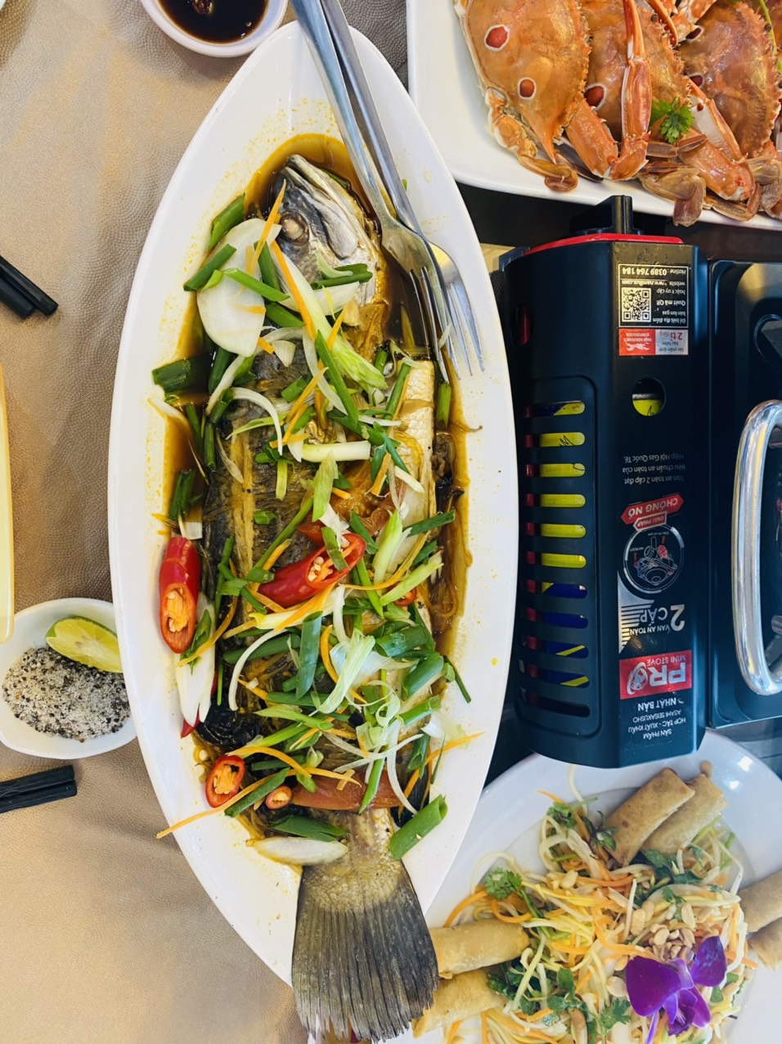

ค่ำ บริการอาหารค่ำ ณ ภัตตาคาร
เมนูพิเศษ : สุกี้ซีฟู๊ด และ กุ้งมังกร ท่านละ ครึ่งตัว ไซส์ขนาด 300 กรัม/ตัว

จากนั้นเดินทางสู่ที่พัก
Hadana Boutique Hotel หรือเทียบเท่า (โรงแรมที่พักระดับ 4 ดาว)
วันที่สาม เมืองดานัง-สะพานมังกร-บานาฮิลล์-สวนสนุกแฟนตาซีพาร์ค-ค้างคืนบนบานาฮิลล์ (B/L/D)

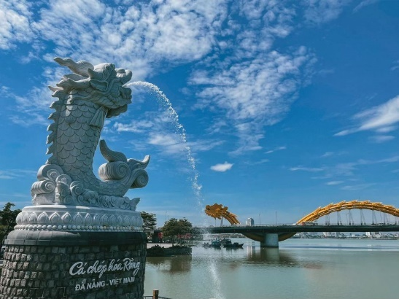
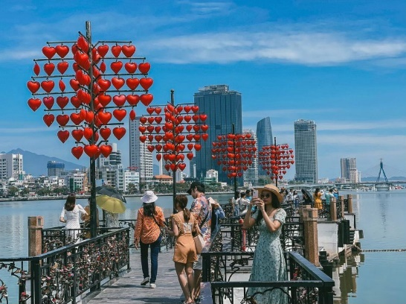
เช้า บริการอาหารเช้า ณ ห้องอาหารของโรงแรม หลังจากนั้นนำท่านถ่ายรูป สะพานมังกร ถูกสร้างขึ้นเพื่อเป็นแหล่งท่องเที่ยวอีกแห่งหนึ่งของเมืองดานัง เป็นสัญลักษณ์ของการฟื้นฟูประเทศและเศรษฐกิจ สะพานมังกรมีความยาว 666 เมตร และความกว้าง 37.5 เมตร มีถนน 6 ช่องจราจร โดยได้เปิดใช้งานตั้งแต่ปี 2013 ด้วยสถาปัตยกรรมที่บวกกับเทคโนโลยีสมัยใหม่ ที่ได้รับแรงบันดาลใจจากตำนานของเวียดนามเมื่อกว่าหนึ่งพันปีมาแล้ว นำท่านถ่ายรูป รูปปั้นปลามังกรพ่นน้ำ ใกล้กับสะพานมังกรทองเป็นสัตว์ในตำนานที่พ่นน้ำจากปากคล้ายกับเมอร์ไลอ้อนของสิงคโปร์เป็นอนุสาวรีย์ต้อนรับแขกบ้านแขกเมืองของดานัง ซึ่งคาร์ฟดราก้อนนี้มีความหมายให้ชาวเวียดนาม หมั่นศึกษาหาความรู้มาประดับตน เพื่อที่เมื่อเติบใหญ่ เรียนสูงขึ้นก็จะกลายร่างเป็นมังกรมาช่วยเหลือประเทศชาติ จากนั้นนำท่านถ่าบรูปกับ สะพานแห่งความรักในดานัง (Love Bridge Da Nang) เป็นหนึ่งในสถานที่ยอดนิยมสำหรับคู่รักและนักท่องเที่ยว ตั้งอยู่ริมแม่น้ำฮาน นักท่องเที่ยวสามารถซื้อกุญแจ แล้วเขียนชื่อคู่รักหรือลงวันที่ไว้ก่อนคล้องไว้กับราวสะพาน
จากนั้นนำท่านสู่เมืองตากอากาศขึ้นชื่อแห่งดานัง บานาฮิลล์ (BANA HILLS) โดยบานาฮิลล์เป็นหล่งท่องเที่ยวตากอากาศมาตั้งแต่สมัยสงครามโลกครั้งที่ 1 โดยได้เกิดแนวคิดการสร้างบ้านพักและโรงแรมจากชาวฝรั่งเศส ในสมัยอาณานิคมตั้งแต่ปี 1919 หลังจากจบสงครามฝรั่งเศสได้พ่ายแพ้และเดินทางออกจากเวียดนามเพื่อกลับประเทศ ทำให้บานาฮิลล์ถูกทิ้งร้างมาเป็นเวลานาน ปัจจุบันรัฐบาลเวียดนามได้กลับมาบูรณะเป็นเมืองท่องเที่ยวตากอากาศแห่งนี้อีกครั้งในปี 2009 พร้อมกับได้มีการสร้าง กระเช้าลอยฟ้า ที่มีความสูงถึง 5,801 จากระดับน้ำทะเล เพื่อใช้เป็นเส้นทางสำหรับขึ้นไปยังยอดเขา จากนั้นนำท่าน นั่งกระเช้าไฟฟ้าซัน เวิลด์ บานาฮิลล์ (SUN WORLD BANA HILLS)

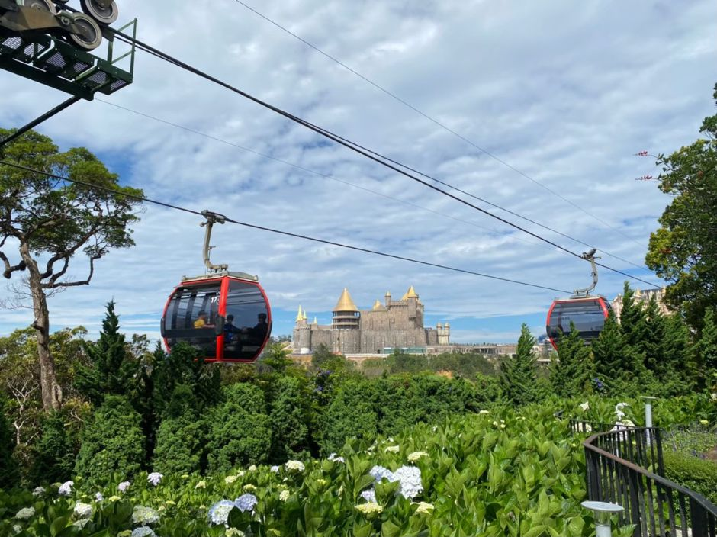
เที่ยง บริการอาหารกลางวัน ณ ภัตตาคาร
เมนูพิเศษ : INTERNATIONAL BUFFET บุฟเฟ่ต์อาหารกลางวันบนบานาฮิลล์

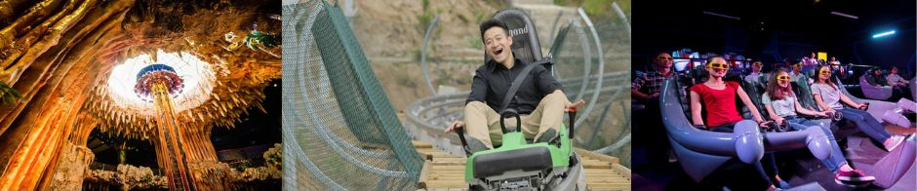
หลังจากนั้น อิสระท่องเที่ยว สวนสนุกแฟนตาซีพาร์ค (FANTASY PARK) เป็นสวนสนุกในร่มขนาดใหญ่ ตั้งอยู่บน บานาฮิลล์ (Ba Na Hills) ซึ่งเป็นหนึ่งในแหล่งท่องเที่ยวชื่อดังของเวียดนาม

แนะนำเครื่องเล่นและโซนต่างๆ ใน Fantasy Park
- Alpine Coaster รถไฟเหาะรางเดี่ยว (การเปิดให้บริการขึ้นอยู่กับสภาพอากาศ มีค่าใช้จ่ายเพิ่มเติมประมาณ 70,000 ดอง) รถไฟเหาะรางเดี่ยวที่ให้คุณควบคุมความเร็วเอง วิ่งผ่านวิวสวยๆ ของบานาฮิลล์
- Drop Tower (หอคอยดิ่งลงเหว) สัมผัสความตื่นเต้นเมื่อตกลงมาจากความสูง 29 เมตร อย่างรวดเร็ว
- 4D & 5D Cinema (โรงหนัง 4D และ 5D) สนุกกับภาพยนตร์เสมือนจริง มีเอฟเฟกต์ลม น้ำ และการสั่นสะเทือน
- Dark Ride (บ้านผีสิง) นั่งรถรางผ่านฉากน่ากลัวๆ พร้อมเอฟเฟกต์แสง สี เสียงสุดระทึก
และยังมีเกมส์สนุกๆ เครื่องเล่นเบาๆ รถบั้ม หรือจะเลือกช้อปปิ้งของที่ระลึกของสวนสนุก (ซึ่งค่าเล่นกิจกรรมต่างๆรวมอยู่ในค่าทัวร์แล้ว **ยกเว้น ค่าเข้าชมหุ่นขี้ผึ้ง Alpine Coaster โรงไวน์ **)
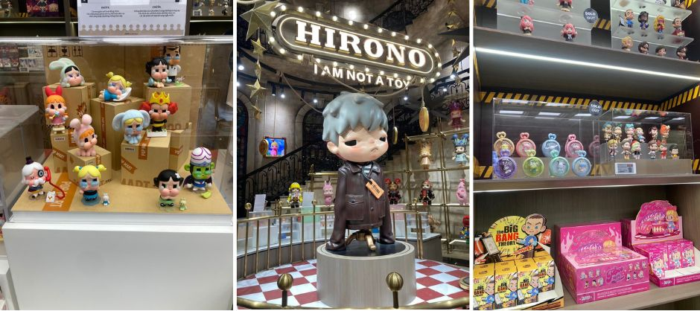
นอกจากนั้นท่านสามารถเลือกซื้อสินค้า ART TOY ที่ร้าน ป๊อปมาร์ท !! เป็นร้านค้าของเล่นเปิดใหม่ล่าสุดที่อยู่บนยอดเขาบานาฮิลล์ เช่น Molly, Dimoo, Hirono, Skull Panda เป็นต้น

ค่ำ บริการอาหารค่ำ ณ ภัตตาคาร จากนั้นเดินทางสู่ที่พัก
เมนูพิเศษ : INTERNATIONAL BUFFET บุฟเฟ่ต์อาหารค่ำบนบานาฮิลล์

Mercure Danang French Village Bana Hills หรือเทียบเท่า
(โรงแรมที่พักระดับ 4 ดาว – บานาฮิลล์)
วันที่สี่ บานาฮิลล์-สะพานมือ-เมืองดานัง-วัดลินห์อึ๋ง-APEC PARK-ตลาดฮาน-สนามบินสุวรรณภูมิ (B/L/D)

เช้า บริการอาหารเช้า ณ ห้องอาหารของโรงแรม จากนั้นนำท่านเที่ยวชม สะพานมือสีทอง (Golden Bridge) เป็นหนึ่งในสถานที่ท่องเที่ยวที่โดดเด่นที่สุดในบานาฮิลล์และเวียดนาม โดยสะพานนี้มี มือยักษ์สองข้าง คอยรองรับสะพานสีทองที่ทอดยาวออกไป ซึ่งสร้างความรู้สึกเหมือนสะพานนี้ถูกยกขึ้นโดยมือจากท้องฟ้า ตั้งอยู่ที่ความสูง 1,400 เมตรจากระดับน้ำทะเล บนบานาฮิลล์

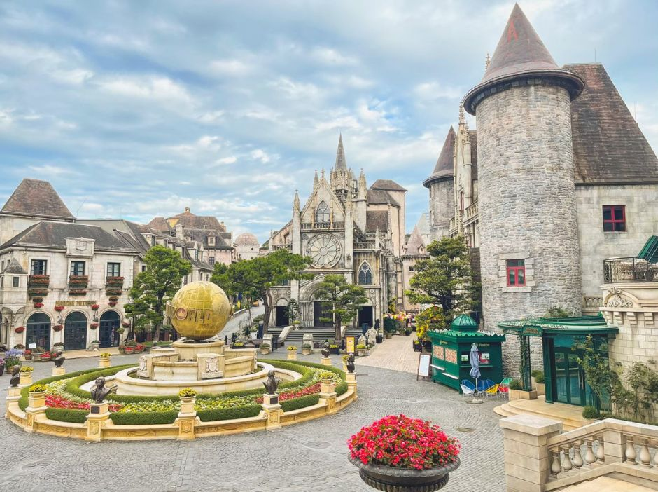
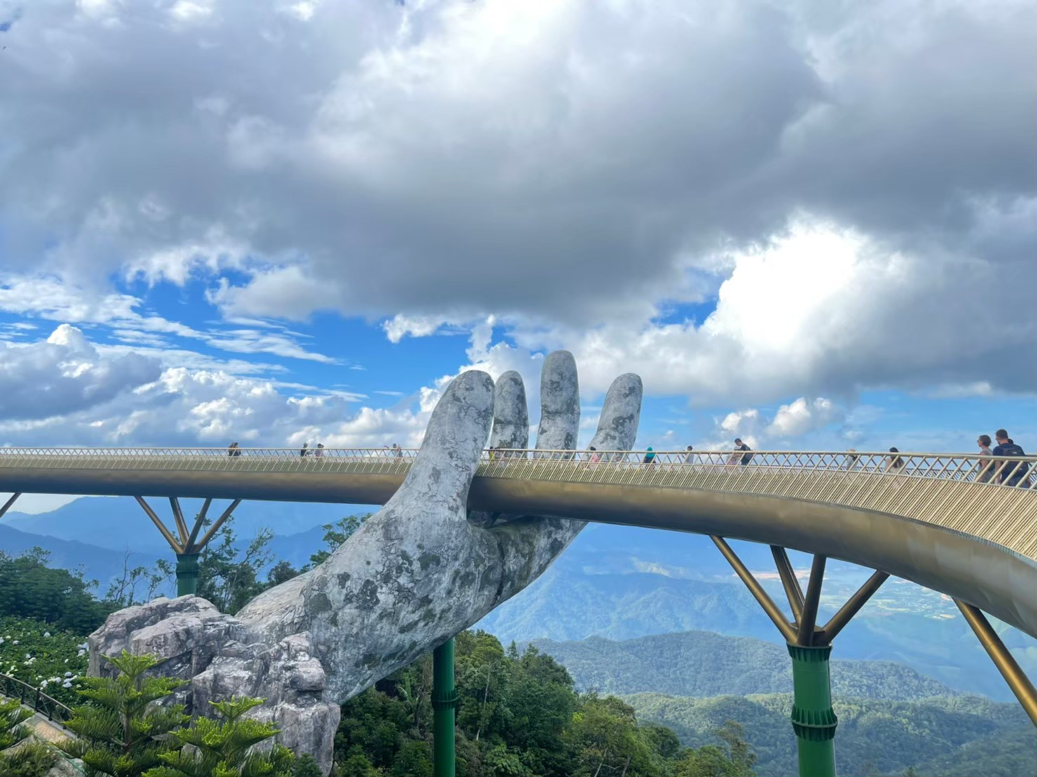
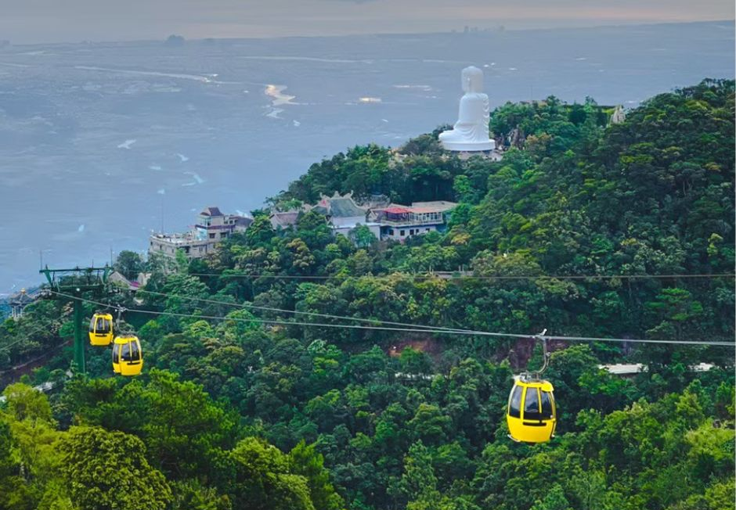
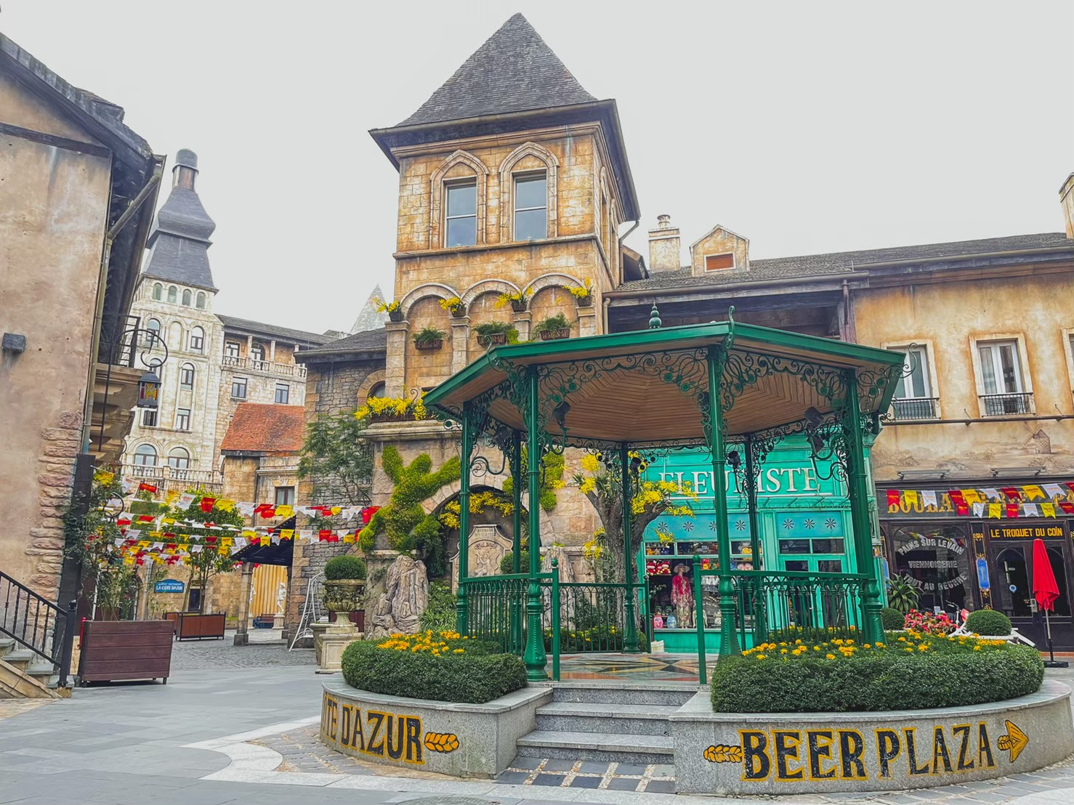
จากนั้นนำท่านเที่ยวชม สวนดอกไม้ Le Jardin D’Amour เป็นสวนดอกไม้สไตล์ยุโรปที่ตั้งอยู่บนบานาฮิลล์ และเป็นอีกหนึ่งจุดที่นักท่องเที่ยวไม่ควรพลาด สวนนี้แบ่งออกเป็น 9 โซน โดยแต่ละโซนจะมีธีมต่างกัน เช่น สวนดอกไม้สไตล์ฝรั่งเศส, สวนดอกไม้ญี่ปุ่น, สวนที่มีรูปปั้นทางศาสนา เป็นต้น และสวนมีดอกไม้หลากสีสันตลอดทั้งปี โดยมีดอกไม้จากหลายประเทศที่เติบโตในสภาพอากาศเย็นของบานาฮิลล์ จากนั้นนำท่านเที่ยวชม วัดลินห์อึ๋ง (Linh Ung Pagoda) เป็นวัดพุทธที่สำคัญที่สุดบนบานาฮิลล์ สร้างขึ้นเพื่อเป็นสถานที่สักการะและเป็นจุดชมวิวที่เงียบสงบ โดยมีพระพุทธรูปปางสมาธิสูง 27 เมตร เป็นพระพุทธรูปที่ใหญ่ที่สุดในเวียดนาม วัดลินห์อึ๋งสร้างด้วยสถาปัตยกรรมแบบพุทธศาสนา มีเจดีย์และสิ่งปลูกสร้างที่สวยงาม ถึงเวลาอันสมควรนำท่านนั่งกระเช้าไฟฟ้าลงจากยอดเขาบานาฮิลล์ และเดินทางกลับสู่ เมืองดานัง
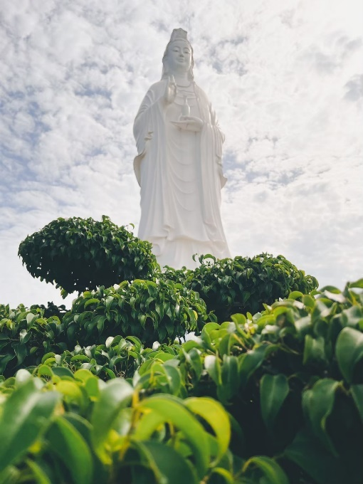
เที่ยง บริการอาหารกลางวัน ณ ภัตตาคาร จากนั้นนำท่านสู่ วัดหลินอึ๋ง (LINH UNG PAGODA) วัดที่ใหญ่ที่สุดของเมืองดานัง อยู่บนคาบสมุทรเซินจ่า ภายในวิหารใหญ่ของวัดเป็นสถานที่บูชาเจ้าแม่กวนอิมและเทพองค์ต่างๆ ไฮไลท์ของวัดนี้เป็นที่ประดิษฐานเจ้าแม่กวนอิมยืนองค์ใหญ่สีขาว ที่มีความสูงถึง 67 เมตรตั้งอยู่บนฐานดอกบัวกว้าง 35 เมตร ยืนหันหน้าออกไปทางทะเล และหันหลังให้ภูเขาคอยปกป้องคุ้มครองชาวเมืองดานัง วัดนี้เป็นสถานที่ศักดิ์สิทธิ์ที่ชาวบ้านนิยมมากราบไหว้ขอพร จากนั้นนำท่านเดินทางสู่ APEC PARK สวนที่สร้างไว้เพื่อต้อนรับการประชุม APEC ในปี 2017 ที่จัดขึ้น ณ ประเทศเวียดนาม โดยมีจุดเด่น คือ โดมขนาดยักษ์สีขาว ที่สร้างมาจากเหล็ก 200 ตัน รูปทรงมีลักษณะเหมือน ‘ว่าวยักษ์’ เป็นจุดถ่ายรูปที่สวยงาม จากนั้นนำท่านเดินทางสู่ โบสถ์สีชมพู หรือ โบสถ์คริสต์ดานัง (Danang Cathedral) เป็นโบสถ์ที่มีความสำคัญเนื่องจาก เป็นจุดเริ่มต้นของศาสนาคริสต์ในเวียดนาม สร้างขึ้นในสมัยที่เวียดนามตกเป็นอาณานิคมของฝรั่งเศสเป็น สถาปัตยกรรมในสไตล์โกธิค พร้อมด้วยการตกแต่งอย่างสวยงามประณีต ที่สำคัญคือเป็นโบสต์สีชมพูพาสเทลทั้งหลัง ตัดขอบด้วยสีขาว ดูละมุนตาสุดๆ จากนั้นนำท่านเดินเที่ยวช้อปปิ้งใน ตลาดฮาน แหล่งรวบรวมสินค้ามากมายเป็นที่นิยมทั้งชาวเวียดนามและชาวไทย สินค้าที่โดเด่นคือ งานหัตถกรรม เช่น ภาพผ้าปักมืออันวิจิตร โคมไฟ ผ้าปัก กระเป๋าปัก ตะเกียบไม้แกะสลัก ชุดอ๋าวหย่าย (ชุดประจำชาติเวียดนาม) และนอกจากนั้นยังมีสินค้าอีกมากมายให้ท่านได้เลือกซื้อ เช่น เสื้อเวียดนาม ของสด ของแห้ง เสื้อผ้า กาแฟ สินค้าที่ระลึก หมวก รองเท้า กระเป๋า รวมถึงสินค้าพื้นเมือง ท่านจะได้สัมผัสกับวิถีชีวิตของชาวเวียดนามในปัจจุบันได้อย่างแท้จริง อิสระให้ท่านได้เลือกซื้อของฝากตามอัธยาศัย
ค่ำ บริการอาหารค่ำ ณ ภัตตาคาร จากนั้นเดินทางสู่ สนามบินเมืองดานัง
เมนูพิเศษ : BUFFET BBQ HOUSE บุฟเฟ่ต์ปิ้งย่างสไตล์เกาหลี

23.30 น. ออกเดินทางสู่ สนามบินสุวรรณภูมิ ประเทศไทย โดยสายการบินเอมิเรตส์
เที่ยวบินที่ EK 371 ( บริการอาหารและเครื่องดื่มบนเครื่องบิน)
01.10 น. เดินทางถึง สนามบินสุวรรณภูมิ ประเทศไทย โดยสวัสดิภาพพร้อมความประทับใจ

ทางบริษัทจะดำเนินการจัดการโปรแกรมการเดินทางให้เป็นไปตามที่กำหนด
แต่บางครั้งการเดินทางอาจจะมีการปรับเปลี่ยนได้ตามความเหมาะสม ทั้งนี้ขึ้นอยู่กับเหตุสุดวิสัยต่างๆ ที่อาจจะเกิดขึ้นได้
โดยบริษัทจะคำนึงถึงผลประโยชน์และความปลอดภัยของลูกค้าเป็นหลัก

วันเดินทาง | กรุ๊ปไซส์ | ราคาต่อท่าน | พักเดี่ยว  เพิ่มท่านละ | หมายเหตุ
6-9 มี.ค. 69 | 20+1 หัวหน้าทัวร์ | 15,900 | 4,500
20-23 มี.ค. 69 | 20+1 หัวหน้าทัวร์ | 15,900 | 4,500
3-6 เม.ย. 69 | 20+1 หัวหน้าทัวร์ | 15,900 | 4,500
5-8 เม.ย. 69 | 20+1 หัวหน้าทัวร์ | 15,900 | 4,500
24-27 เม.ย. 69 | 20+1 หัวหน้าทัวร์ | 15,900 | 4,500
1-4 พ.ค. 69 | 20+1 หัวหน้าทัวร์ | 15,900 | 4,500
8-11 พ.ค. 69 | 20+1 หัวหน้าทัวร์ | 15,900 | 4,500
15-18 พ.ค. 69 | 20+1 หัวหน้าทัวร์ | 15,900 | 4,500
29 พ.ค.-1 มิ.ย. 69 | 20+1 หัวหน้าทัวร์ | 15,900 | 4,500
5-8 มิ.ย. 69 | 20+1 หัวหน้าทัวร์ | 15,900 | 4,500
12-15 มิ.ย. 69 | 20+1 หัวหน้าทัวร์ | 13,900 | 4,500 | ราคาพิเศษ จองด่วน !!
26-29 มิ.ย. 69 | 20+1 หัวหน้าทัวร์ | 15,900 | 4,500
10-13 ก.ค. 69 | 20+1 หัวหน้าทัวร์ | 15,900 | 4,500
24-27 ก.ค. 69 | 20+1 หัวหน้าทัวร์ | 15,900 | 4,500
31 ก.ค.-3 ส.ค. 69 | 20+1 หัวหน้าทัวร์ | 15,900 | 4,500
7-10 ส.ค. 69 | 20+1 หัวหน้าทัวร์ | 15,900 | 4,500
21-24 ส.ค. 69 | 20+1 หัวหน้าทัวร์ | 15,900 | 4,500
4-7 ก.ย. 69 | 20+1 หัวหน้าทัวร์ | 13,900 | 4,500 | ราคาพิเศษ จองด่วน !!
18-21 ก.ย. 69 | 20+1 หัวหน้าทัวร์ | 15,900 | 4,500
2-5 ต.ค. 69 | 20+1 หัวหน้าทัวร์ | 15,900 | 4,500
9-12 ต.ค. 69 | 20+1 หัวหน้าทัวร์ | 15,900 | 4,500
16-19 ต.ค. 69 | 20+1 หัวหน้าทัวร์ | 15,900 | 4,500
23-26 ต.ค. 69 | 20+1 หัวหน้าทัวร์ | 15,900 | 4,500
30 ต.ค.-2 พ.ย. 69 | 20+1 หัวหน้าทัวร์ | 15,900 | 4,500
13-16 พ.ย. 69 | 20+1 หัวหน้าทัวร์ | 13,900 | 4,500 | ราคาพิเศษ จองด่วน !!
20-23 พ.ย. 69 | 20+1 หัวหน้าทัวร์ | 13,900 | 4,500 | ราคาพิเศษ จองด่วน !!
4-7 ธ.ค. 69 | 20+1 หัวหน้าทัวร์ | 15,900 | 4,500
6-9 ธ.ค. 69 | 20+1 หัวหน้าทัวร์ | 15,900 | 4,500
11-14 ธ.ค. 69 | 20+1 หัวหน้าทัวร์ | 15,900 | 4,500
ราคาสำหรับเด็กอายุต่ำกว่า 12 ปี ไม่ใช้เตียง ลด 1,000 บาท จากราคาทัวร์ที่ระบุ
กรณีจอยแลนด์ สามารถสอบถามราคาการหักค่าตั๋วเครื่องบินได้จากเจ้าหน้าที่

อัตราค่าบริการที่รวมในรายการทัวร์
อัตราค่าบริการที่ไม่รวมในรายการทัวร์
- ตั๋วเครื่องบินชั้นประหยัด ไป-กลับพร้อมคณะ โดยสายการบินเอมิเรตส์
- โรงแรมที่พักระดับ 4 ดาว ตามที่ระบุในรายการหรือเทียบเท่า (2-3 ท่าน/ห้อง)
- ค่าอาหารและค่าเข้าชมสถานที่ต่างๆ ตามที่ระบุไว้ในรายการการเดินทาง
- ค่ารถโค้ชปรับอากาศ บริการนำเที่ยวตามรายการการท่องเที่ยว
- หัวหน้าทัวร์เดินทางพร้อมคณะเดินทางจากประเทศไทย ดูแลและให้บริการตลอดการเดินทาง
- ค่าประกันอุบัติเหตุระหว่างการเดินทางตามกฎหมายกำหนด (ตามเงื่อนไขแห่งกรมธรรม์ประกันภัย)
- ค่าภาษีมูลค่าเพิ่ม 7%

- ค่าธรรมเนียมและค่าบริการในการทำหนังสือเดินทางและวีซ่าสำหรับชาวต่างชาติ
- ค่าใช้จ่ายส่วนตัวต่างๆ ที่เกิดขึ้นระหว่างการเดินทาง อาทิเช่น ค่าโทรศัพท์ ค่าเดินทางที่นอกเหนือจากรายการทัวร์ ค่ามินิบาร์ ค่าบริการซักรีด หรือ ค่าเกิดความเสียหายต่างๆภายในห้องพัก เป็นต้น
- ค่าส่วนเกินของน้ำหนักกระเป๋า สายการบินอนุญาตให้โหลดสัมภาระใต้ท้องเครื่อง 30 กก./ท่าน
- ค่าทิปไกด์-คนขับรถท้องถิ่น และหัวหน้าทัวร์คนไทย รวม 1,000 บาท/ทริป/ท่าน
(ชำระ ณ สนามบินในวันเดินทาง)

โปรดศึกษาเงื่อนไขต่างๆ และรายละเอียดการเดินทางให้เรียบร้อยก่อนตัดสินใจซื้อ
เมื่อท่านทำการชำระมัดจำแล้ว ถือว่าท่านรับทราบและยอมรับในเงื่อนไขต่างๆที่บริษัทระบุไว้

เงื่อนไขการจองและการชำระเงิน

- ชำระมัดจำท่านละ 6,000 บาท หลังจากทำการจองใน 3 วันทำการ พร้อมส่งสำเนาหน้าหนังสือเดินทางที่มีอายุเหลือไม่น้อยกว่า 6 เดือน นับจากวันเดินทางกลับในโปรแกรมการเดินทาง
- ชำระค่าทัวร์ส่วนที่เหลือ 20 วัน ก่อนวันเดินทาง
หากไม่มีการชำระเข้ามาถือว่าท่านสละสิทธิ์ในการเดินทางและไม่สามารถขอเงินคืนได้
- สำหรับผู้เดินทางที่มีความจำเป็นต้องซื้อตั๋วเครื่องบินภายในประเทศ หรือตั๋วโดยสารอื่นๆ
เพื่อมาสนามบิน ในวันเดินทางไป-กลับจากสนามบิน กรุณาติดต่อเจ้าหน้าที่ก่อนทุกครั้งก่อนออกตั๋วเครื่องบินหรือตั๋วโดยสารอื่นๆ มิฉะนั้นทางบริษัทฯ ขอสงวนสิทธิ์ในการไม่รับผิดชอบต่อค่าใช้จ่ายที่เกิดขึ้น

เงื่อนไขการยกเลิกและการคืนเงิน

- ยกเลิกการเดินทาง 30 วันก่อนการเดินทางขึ้นไป คืนเงินทั้งหมด (ทางบริษัทฯ ขอเก็บค่าใช้จ่ายตามที่เกิดขึ้นจริง เช่น ค่าวีซ่า ค่ามัดจำตั๋วเครื่องบิน ค่าโรงแรม หรืออื่นๆ)
- ยกเลิกการเดินทาง 15-29 วันก่อนการเดินทาง คืนมัดจำ 50% (ทางบริษัทฯ ขอเก็บค่าใช้จ่ายตามที่เกิดขึ้นจริง เช่น ค่าวีซ่า ค่ามัดจำตั๋วเครื่องบิน ค่าโรงแรม หรืออื่นๆ)
- ยกเลิกการเดินทางน้อยกว่า 15 วันก่อนการเดินทาง เก็บค่าใช้จ่ายทั้งหมดตามราคาทัวร์ที่ตามระบุในโปรแกรม
- กรณีเจ็บป่วย จนไม่สามารถเดินทางได้ จะต้องมีใบรับรองแพทย์จากโรงพยาบาลรับรอง โดยทางบริษัทขอสงวนสิทธิ์เรียกเก็บค่าใช้จ่ายตามที่เกิดขึ้นจริง
- กรณีผู้เดินทางถูกปฏิเสธการเข้า-ออกประเทศ ทางบริษัทฯขอสงวนสิทธิ์ในการไม่คืนเงินค่าทัวร์ทั้งหมด
- ตามพระราชบัญญัติธุรกิจนำเที่ยวและมัคคุเทศก์ พ.ศ. 2551 หมวด 2 ธุรกิจนำเที่ยว การยกเลิกการเดินทางของนักท่องเที่ยว ผู้ประกอบธุรกิจนำเที่ยวมีค่าใช้จ่ายที่ได้จ่ายจริงเพื่อเตรียมการจัดนำเที่ยว ให้นำมาหักจากเงินค่าบริการที่ต้องจ่าย ทั้งนี้ ผู้ประกอบธุรกิจนำเที่ยวแสดงหลักฐานให้นักท่องเที่ยวทราบ เช่น ค่าวีซ่า ค่ามัดจำตั๋วเครื่องบิน ค่าโรงแรม หรืออื่นๆ

ข้อควรทราบอื่นๆ เพิ่มเติม

- บริษัทฯ ขอสงวนสิทธิ์ในการแจ้งยกเลิกการเดินทางล่วงหน้า 20 วันก่อนการเดินทาง ในกรณีที่มีผู้เดินทางน้อยกว่า 15 ท่าน และยินดีคืนเงินค่ามัดจำให้ทั้งหมด
- หากท่านสละสิทธิ์ในการไม่ใช้บริการใดๆ ที่ระบุไว้ในโปรแกรมทัวร์ หรือถูกปฏิเสธการเข้า-ออกประเทศ
ทางบริษัทฯขอสงวนสิทธิ์ในการไม่คืนเงินค่าทัวร์ทั้งหมด
- ตั๋วเครื่องบินที่จัดไว้ตามโปรแกรมทัวร์ เป็นตั๋วแบบหมู่คณะ ซึ่งจะต้องเดินทางไป-กลับพร้อมคณะ ในกรณีที่ท่านต้องการแยกวันเดินทางกลับหรือไปก่อน โปรดติดต่อเจ้าหน้าที่เพื่อสอบถามราคาอีกครั้ง
การจัดที่นั่งของผู้เดินทาง เป็นการจัดการภายในของสายการบิน ทางบริษัทไม่สามารถเข้าไปเพื่อแทรกแซงได้
สำหรับที่นั่ง LONG LEG หรือที่นั่งบริเวณทางออกฉุกเฉิน จะต้องเป็นผู้โดยสารที่มีคุณสมบัติตามที่สายการบินกำหนด เช่น ต้องสามารถสื่อสารภาษาอังกฤษได้ ไม่มีปัญหาด้านสุขภาพ สามารถช่วยเหลือผู้อื่นได้อย่างรวดเร็วในกรณีเกิดเหตุฉุกเฉินและอำนาจในการให้ที่นั่ง LONG LEG ขึ้นอยู่กับทางเจ้าหน้าที่สายการบินตอนเวลาที่เช็คอินเท่านั้น โดยหากท่านต้องการที่นั่งบริเวณดังกล่าวสามารถติดต่อกับทางบริษัททัวร์เพื่อทำการจองที่นั่ง LONG LEG ได้ โดยจะมีค่าใช้จ่ายเพิ่มเติม
- สำหรับห้องหักแบบ TRIPPLE ROOM บางโรงแรมอาจจะจัดเป็น 2 เตียง และเตียงเสริมหรือ SOFA BED
ขึ้นอยู่กับแต่ละโรงแรมที่เข้าพัก
- บริษัทฯ จะไม่สามารถรับผิดชอบใดๆ ได้ทั้งสิ้น หากเกิดกรณีดังต่อไปนี้ ความล่าช้าจากสายการบิน,
การยกเลิกบิน, การประท้วง, การนัดหยุดงาน, การก่อการจลาจล, ภัยธรรมชาติ, การนำสิ่งของผิดกฎหมาย
ซึ่งอยู่นอกเหนือความรับผิดชอบของบริษัทฯ
- เมื่อท่านได้มีการชำระเงินแล้ว ไม่ว่าจะโดยตรงกับบริษัทฯหรือตัวแทนของบริษัท จะถือว่าท่านได้ยอมรับเงื่อนไขต่างๆที่ทางบริษัทฯได้กำหนดไว้แล้ว

